嘉士伯中国 ● 2024校园招聘

【网申通道】
https://app.mokahr.com/m/campus_apply/carlsberg/37541?recommendCode=DS6EvzQB#/jobs

【公司介绍】

- 发展历史
拥有170多年历史的嘉士伯创建于1847年。作为全球三大啤酒公司之一，嘉士伯总部位于丹麦，旗下140多个品牌，畅销于全球150个市场。其中，与公司同名的嘉士伯品牌是全球最具知名度的啤酒品牌之一。
作为中国五大啤酒公司之一，嘉士伯与中国结缘已近150年。
1876年，清朝光绪年间，第一瓶嘉士伯啤酒就出口到了中国。
1978年，嘉士伯在中国大陆开设第一家酒厂，开始正式在中国开展业务。
2002年，响应中国政府的西部大开发战略，嘉士伯加快了在中国的发展步伐，先后进入云南、宁夏、新疆等地。
2008年，嘉士伯成为上市公司重庆啤酒股东，并经过多轮增持，在2013年成为绝对控股股东。2020年，嘉士伯完成与重庆啤酒重大资产重组，重庆啤酒由此从区域性啤酒企业成长为全国性啤酒公司、中国第四大啤酒公司。

- 公司规模
依托重啤股份，嘉士伯中国运营着拥有26家酒厂的供应链网络，核心市场包括重庆、四川、湖南、新疆、宁夏、云南、广东和华东各省，并覆盖全国各地，实现了以六大业务单元为基础的全国布局，即重庆业务单元（含四川、湖南）、新疆业务单元、宁夏业务单元、云南业务单元、国际品牌业务单元和华中业务单元。
在中国，嘉士伯拥有“本地强势品牌+国际高端品牌”的强大品牌组合。国际高端品牌有嘉士伯、乐堡、1664、格林堡、布鲁克林、夏日纷等，本地强势品牌有乌苏、重庆、山城、西夏、大理、风花雪月、京A等，能够满足消费者在不同场景的消费需求。
在约6700名嘉士伯中国员工的共同努力下，2022年嘉士伯中国实现销量285.66万千升，实现营业收入140.39亿元。
根据嘉士伯集团扬帆27战略指引，在中国，嘉士伯不仅要在开展业务的市场中成为成功、专业的、具吸引力的啤酒公司，也要实现“共同迈向零目标”的可持续发展目标，即“零碳足迹”、 “零水浪费”、“零农业足迹”、“零包装浪费”、“零非理性饮酒”、 “零事故文化”，从而践行嘉士伯集团的宗旨——酿造更美好的现在和未来。

【招聘岗位】

- 综合管理培训生

综合管理培训生项目是嘉士伯全新升级的领导力发展项目，旨在培养公司未来的高层领导者。项目为期两年，招聘职能覆盖市场、销售、财务、人力资源、信息技术。我们选拔有志在快消行业一展宏图、具有创造力，学习能力的优秀应届生并给予丰富的学习资源以及轮岗机会，助力管理培训生在两年后成为职能部门的经理，并进一步在职业生涯的六至十年成长为公司中层管理人员。

职能方向 | 工作城市 | 专业要求
市场 | 广东广州 | 市场营销、广告学、电子商务、国际贸易、新闻传播等专业优先考虑
销售 | 广东广州、云南昆明、新疆乌鲁木齐、宁夏银川、重庆、贵州贵阳 | 不限
财务 | 新疆乌鲁木齐 | 财务、会计、税务、统计、审计等相关专业，已考取1-2门CPA或ACCA课程
人力资源 | 新疆乌鲁木齐、宁夏银川、云南昆明 | 人力资源、心理学等相关专业优先考虑
信息技术 | 广东广州 | 计算机科学与技术、软件工程等相关专业优先考虑

任职条件
大学本科及以上学历，毕业时间在2022年7月1日-2024年7月31日之间
英语听说读写流利，能够使用英语作为工作语言
两年管理培训生项目期内及未来接受全国范围内的异地调动
具有较强的抗压能力，且接受挑战，追求个人职业发展

你能获得
丰富的学习资源，嘉士伯中国9大培训学院的课程及集团和亚洲区的学习资源
跨部门/跨职能轮岗和学习机会，深入体验公司业务运营的同时全方位提升个人能力
优秀的管理培训生小伙伴带你一起飞，和嘉士伯集团内其他国家管理培训生学习和交流机会
公司副总裁、总经理作为你的导师，直接带教，助力职业发展进程
在轮岗阶段精选的业务老师为你保驾护航，参与公司重要/创新项目

发展路径
入职 → 2年（助理）经理级别 → 6到10年总监级别
*实际的个人晋升发展路径根据工作表现、个人准备度及业绩而有所不同

薪酬福利
14-16K/月，基本月薪
五险一金、商业保险、年终奖金、年度体检、带薪年假、带薪病假、年度调薪、节假日福利、通讯补贴

- 供应链管理培训生

“供应链管理培训生”项目为期1.5年，培训期内安排于供应链酿造、质量、包装、生产计划、采购、固定资产管理、物流仓储等相应部门实习。我们选拔具有团队合作精神、创造力，良好学习能力且具备一定抗压能力的优秀应届生并给予丰富的学习资源以及职业发展机会，旨在为有意向在供应链长足发展的优秀毕业生提供快速发展的通道和舞台，帮助有志者成为供应链领域的专家及未来领导者。

职能方向 | 工作城市 | 专业要求
工程设备管理 | 江苏盐城&溧阳、安徽滁州、新疆乌鲁木齐&库尔勒、宁夏银川、重庆 | 自动化、食品工程、机械工程、机械电子工程、机械设计制造及其自动化、过程装备与控制工程、工业工程、包装工程、能源动力与工程、农业机械化工程、材料科学与工程等工科类专业优先考虑
生产管理 | 江苏盐城&溧阳、安徽滁州、广东佛山、四川宜宾
固定资产投资 | 广东广州
制造技术 | 广东广州
酿造管理 | 江苏盐城&溧阳、广东佛山、云南昆明、新疆伊宁、四川西昌、重庆 | 发酵工程、轻工技术与工程、生物工程、食品科学与工程、食品质量与安全等专业优先考虑
质量管理 | 广东佛山、湖南常德 | 发酵工程、轻工技术与工程、生物工程、食品科学与工程、食品质量与安全等专业优先考虑
仓储物流管理 | 江苏溧阳、广东佛山 | 物流管理、供应链管理、工业工程、数据科学与大数据技术等专业优先考虑
EHS管理 | 广东广州&佛山 | 安全工程、环境工程等专业优先考虑
采购管理 | 广东广州 | 专业不限

任职条件
大学本科及以上学历，毕业时间在2022年7月1日-2024年7月31日之间
具有一定的抗压能力，且接受挑战，有责任与担当
良好的团队协作与沟通能力
喜欢在快速消费品行业工作，规划供应链为个人职业发展方向
最好对工作地点有一定的灵活性

你能获得
丰富的学习资源，嘉士伯中国9大培训学院的课程及集团和亚洲区的学习资源
跨部门/跨职能轮岗和学习机会，深入体验公司业务运营的同时全方位提升个人能力
优秀的管理培训生小伙伴带你一起飞，和嘉士伯集团内其他国家管理培训生学习和交流机会
公司供应链总监、工厂厂长作为你的导师，直接带教，助力职业发展进程
在轮岗阶段精选的业务老师为你保驾护航，参与公司重要/创新项目

发展路径
入职0.5年：所在部门在岗轮岗工作 → 0.5年-1.5年：担任值班经理或同等级别团队管理角色 → 1.5年-2.5年：担任部门经理或同等职位 → 2.5年-5年：担任更重要工厂部门的经理或同等职位 → 5年-8年：厂长或同等岗位
*实际的个人晋升发展路径根据工作表现、个人准备度及业绩而有所不同

薪酬福利
10-18K/月，基本月薪
五险一金、商业保险、年终奖金、年度体检、带薪年假、带薪病假、年度调薪、节假日福利、通讯补贴
- 销售专才

嘉士伯销售专才项目旨在招募对销售工作充满热情的优秀毕业生，为新市场形势下的嘉士伯销售团队培养业务骨干以及未来的销售管理人才。项目培训期间将会配备定制化的销售职业发展与学习资源，以充分挖掘优秀毕业生在销售方面的潜力、全面提升销售专业能力和领导力，助力快速职业发展。

工作省份 | 工作城市 | 专业要求
广东 | 广州、深圳、佛山 | 不限
江苏 | 常州、南京 | 不限
云南 | 昆明、玉溪、曲靖、文山、红河、西双版纳、普洱、临沧、大理、丽江 | 不限
四川 | 成都、西昌、广安/内江/遂宁/达州/泸州/南充 | 不限
湖南 | 长沙、常德、永州 | 不限
浙江 | 杭州 | 不限
河南 | 郑州 | 不限
福建 | 厦门、福州 | 不限
安徽 | 合肥 | 不限
北京 | 北京 | 不限

任职要求
大专及以上学历，专业不限
2024年应届毕业生或者毕业2年内
热爱销售工作，具有较强抗压能力

你能获得
系统化培训课程帮助掌握专业销售技能以及提升个人能力
专业的教练亲自带教，提升销售技能及管理技能
人力资源业务伙伴定期沟通辅导
在不同的销售渠道轮岗学习，积累全面的渠道管理运营经验
大公司平台及较多的职业发展机会

发展路径
表现优异者1-2年可晋升为（高级）销售代表→2-3年培养为销售主管
*实际的个人晋升发展路径根据工作表现、个人准备度及业绩而有所不同

薪酬福利
年薪7-9W/年
五险一金+商业保险+绩效奖金+通讯补贴++交通补贴+年终奖+其他奖

【招聘流程】
在线网申→AI面试→线上测评→面试→发放Offer
（AI面试仅适用于综合管理培训生及供应链管理培训生项目）
投递方式1：点击链接进行内推
https://app.mokahr.com/m/campus_apply/carlsberg/37541?recommendCode=DS6EvzQB#/jobs
投递方式2：扫描二维码进行内推投递
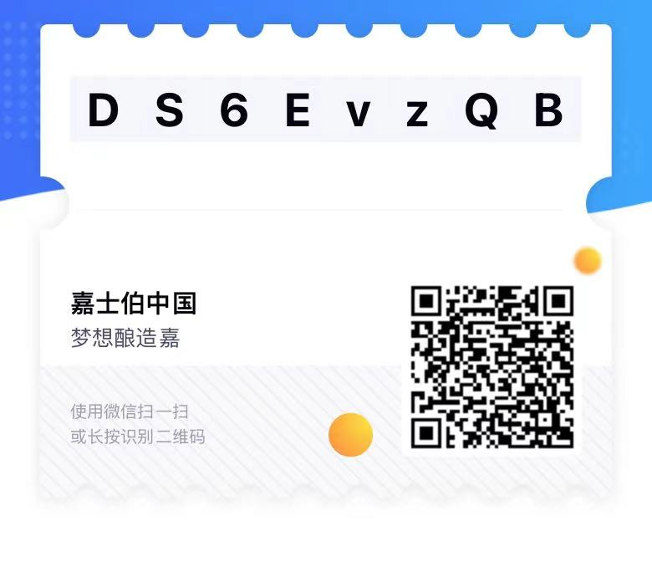
投递方式3：官网投递时填写内推码DS6EvzQB
联系我们：搜索QQ群号码915127629进入咨询群

【薪酬福利】
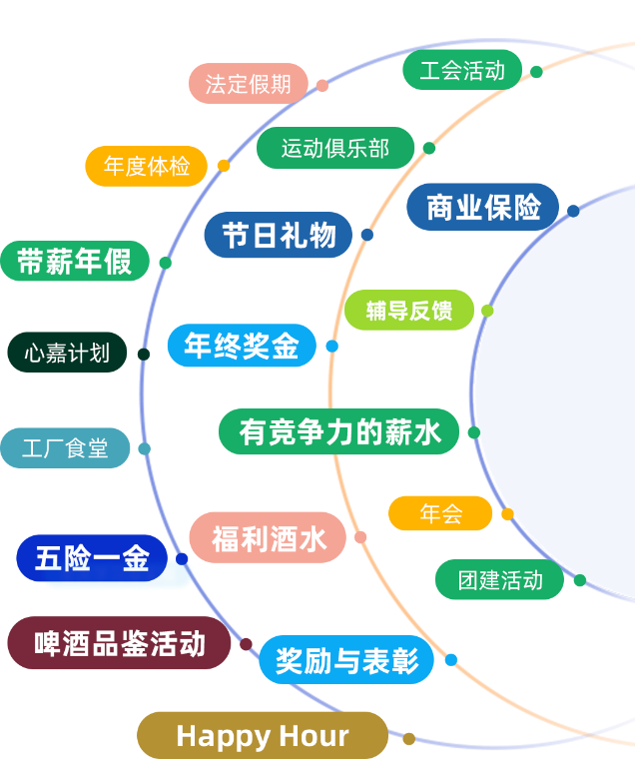

更多嘉士伯信息
